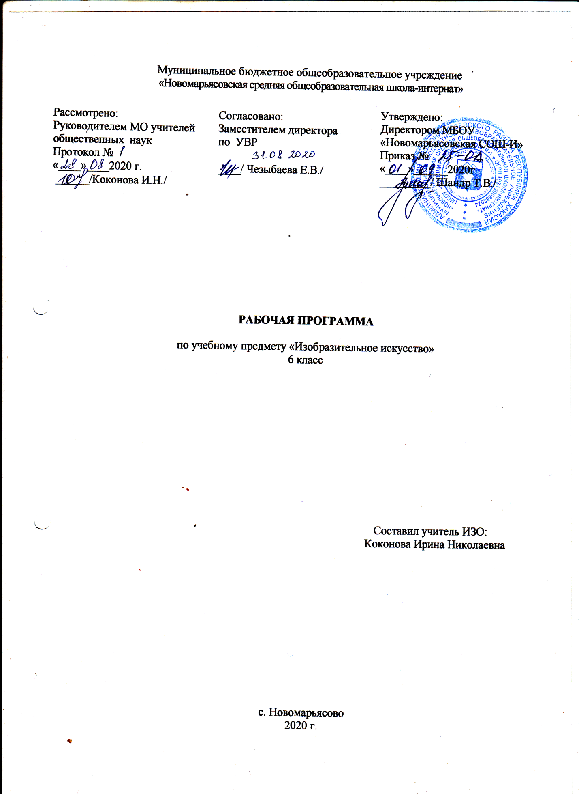

- Пояснительная записка.
Рабочая программа по изобразительному искусству для 6 класса разработана на основании:
- федерального государственного образовательного стандарта основного общего образования второго поколения;
- на основе авторской программы «Изобразительное искусство и художественный труд», разработанной под руководством и редакцией Б. М. Неменского;
-ООП ООО МБОУ «Новомарьясовская СОШ-И»;
-федерального перечня учебников, рекомендованных Министерством образования РХ к использованию в образовательном учреждении на 2020-2021 уч.год.
Программа составлена на основе минимума содержания образования и требований к уровню подготовки выпускников по изобразительному искусству.
Целью преподавания изобразительного искусства в общеобразовательной школе является формирование художественной культуры учащихся как неотъемлемой части культуры духовной, то есть культуры мироотношений, выработанных поколениями.
Задачами курса являются:
- формирование у учащихся нравственно-эстетической отзывчивости на прекрасное и безобразное в жизни и искусстве;
- формирование художественно-творческой активности школьника;
- овладение образным языком изобразительного искусства посредством формирования художественных знаний, умений и навыков.
Актуальность программы в том, что она построена так, чтобы дать школьникам ясные представления о системе взаимодействия искусства с жизнью. В ней предусматривается широкое привлечение жизненного опыта детей, живых примеров из окружающей действительности
Содержание программы рассчитано на художественную деятельность школьников на уроках в разнообразных формах: изображение на плоскости и в объёме; декоративную и конструктивную работу; восприятие явлений действительности и произведений искусства (слайдов, репродукций, СД-программ); обсуждение работ товарищей; результаты собственного коллективного творчества и индивидуальной работы на уроках; изучение художественного наследия; поисковую работу школьников по подбору иллюстративного материала к изучаемым темам; прослушивание музыкальных и литературных произведений (народных, классических, современных).
Художественные знания, умения и навыки являются основным средством приобщения к художественной культуре, вводятся в широком воспитательном контексте. Художественные умения и навыки группируются вокруг общих проблем: форма и пропорции, пространство, светотональность, цвет, линия, объём, фактура материала, ритм, композиция. Эти средства художественной выразительности учащиеся осваивают на протяжении 1-7 классов.
В программе выделены три способа художественного освоения действительности: изобразительный, декоративный и конструктивный. Постоянное личное участие школьников в этих трёх видах деятельности позволяет систематически приобщать их к миру искусства в его взаимодействии с жизнью. Умения по обработке материалов, получаемые на уроках труда, закрепляются в работе по моделированию и конструированию, а навыки в области декоративно-прикладного искусства и технической эстетики находят применение в трудовом обучении. Во внеурочное время школьники расширяют и углубляют полученные на уроках представления о связях искусства с жизнью. Самостоятельная работа учащихся получает дальнейшее развитие на кружковых занятиях, в группах продлённого дня и на факультативах.
Общая годовая тема 6,7 классов «Изобразительное искусство в жизни человека».
6 и 7 классы посвящены изучению собственно изобразительного искусства. Здесь формируются основы грамотности художественного изображения (рисунок, живопись), понимание основ изобразительного языка. Изучая язык искусства, мы сталкиваемся с его бесконечной изменчивостью в истории искусства. В свою очередь, изучая изменения языка искусства, изменения как будто бы внешние, мы на самом деле проникаем в сложные духовные процессы, происходящие в обществе и его культуре.
Искусство обостряет способность чувствовать, сопереживать, входить в чужие миры, учит живому ощущению жизни, даёт возможность проникнуть в иной человеческий опыт и этим преображает жизнь собственную. Понимание искусства – это большая работа, требующая и знаний и умений. Поэтому роль собственно изобразительных искусств в жизни общества и человека можно сравнить с ролью фундаментальных наук по отношению к прикладным.
Согласно действующему учебному плану, рабочая программа для 6-го класса предусматривает обучение изобразительному искусству в объеме 1 часа в неделю (35 часов).
УМК:
1. «Изобразительное искусство. Искусство в жизни человека». 6 класс: учебник для общеобразовательных учреждений/ Л.А. Неменская; под ред. Б.М. Неменского. М.: Просвещение, 2011.
2.Неменский, Б. М., Горяева Н. А., Неменская Л. А. Изобразительное искусство и художественный труд: с краткими методическими рекомендациями. 1–9 классы / под ред. 2. Б. М. Неменского. – 3-е изд. – М.: Просвещение, 2007. – 141 с.
3.Каменева, Е. Какого цвета радуга. – М.: Детская литература, 1984.
Я познаю мир: Культура: Детская энциклопедия. – М.: АСТ-ЛТД, 1998.
4.Верделли А. Искусство рисунка /пер. Г.Сахарского. – М.:Эксмо, 2011.
Цифровые образовательные ресурсы:
Собственные компьютерные презентации;
«Шедевры русской живописи», «Кирилл и Мефодий»;
Интернет – ресурсы:
Музейные головоломки http://muzeinie-golovolomki.ru/

Художественная галерея Собрание работ всемирно известных художников http://gallery.lariel.ru/inc/ui/index.php
Виртуальный музей искусств http://www.museum-online.ru/

Академия художеств "Бибигон"http://www.bibigon.ru/brand.html?brand_id=184&episode_id=502&=5

Сайт словарь терминов искусства http://www.artdic.ru/index.htm
Возможные риски: актированные дни (низкий температурный режим), карантин (повышенный уровень заболеваемости), больничный лист, курсовая переподготовка, семинары. В случае болезни учителя, курсовой подготовки, поездках на семинары, уроки, согласно рабочей программы, будет проводить другой учитель соответствующего профиля. Возможен вариант переноса тем уроков во внеурочное время (элективные учебные предметы, факультативы, консультации, предметные недели). В случае карантина, актированных дней возможно внесение изменений в график годового календарного учебного года по продлению учебного года, либо перенос каникулярных периодов в другое время.
Класс, в котором будут проводиться занятия активный. Ребята творческие, инициативные, поэтому работа будет направлена на совершенствование изобразительных навыков, развитие фантазии. В классе занимаются 2 обучающийся по АООП (вариант 9.1).
2.Планируемые результаты.
Предметные результаты характеризуют опыт учащихся в художественно-творческой деятельности, который приобретается и закрепляется в процессе освоения учебного предмета:
- формирование основ художественной культуры обучающихся как части их общей духовной культуры; развитие эстетического эмоционально-ценностного видения окружающего мира; развитие зрительной памяти, ассоциативного мышления, художественного вкуса и творческого воображения;
- развитие визуально-пространственного мышления как формы эмоционально-ценностного освоения мира и самовыражения;
- освоение художественной культуры во всём многообразии её видов, жанров, стилей как материального выражения духовных ценностей, воплощённых в пространственных формах (фольклорное творчество, классические произведения, искусство современности);
- воспитание уважения к истории культуры Отечества;
- приобретение опыта создания художественного образа в разных видах и жанрах визуально-пространственных искусств: изобразительных (живопись, графика, скульптура), декоративно-прикладных, в архитектуре и дизайне;
- приобретение опыта работы различными художественными материалами и в разных техниках в различных видах визуально-пространственных искусств, в специфических формах художественной деятельности, в том числе базирующихся на ИКТ (цифровая фотография, видеозапись, компьютерная графика, др.);
- развитие потребности в общении с произведениями изобразительного искусства
- осознание значимости искусства и творчества в личной и культурной самоидентификации личности;
- развитие индивидуальных творческих способностей обучающихся, формирование устойчивого интереса к творческой деятельности.
Метапредметные результаты характеризуют уровень сформированности универсальных способностей учащегося проявляющихся в познавательной и практической творческой деятельности:
- умение определять цели обучения, ставить задачи обучения, развивать мотивы познавательной деятельности;
- умение самостоятельно планировать пути достижения целей, осознанно выбирать наиболее эффективные пути решения учебных и познавательных задач;
- умение осуществлять самоконтроль, самооценку деятельности;
Личностные результаты отражаются в индивидуальных качественных свойствах учащихся:
- воспитание гражданской идентичности: патриотизма и любви к Отечеству, чувства гордости за свою Родину; осознание своей этнической принадлежности, знание культуры своего народа, своего края, основ культуры народов России и человечества; усвоение гуманистических ценностей многонационального российского общества;
- формирование ответственного отношения к учению, готовности и способности учащегося к самообразованию на основе мотивации к обучению и познанию;
- формирование доброжелательного отношения к окружающим людям; Развитие морального сознания и компетентности в решении моральных проблем на основе личностного выбора, формирование нравственных качеств и нравственного поведения; осознание ответственного отношения к своим поступкам;
- формирование коммуникативной компетентности в общении и сотрудничестве со сверстниками и взрослыми в процессе образовательной, творческой деятельности; готовности и способности вести диалог с другими людьми и достигать в нём понимания;
- осознание значения семьи в жизни человека и общества, принятие ценностей семейной жизни, уважительное и заботливого отношение к членам своей семьи;
- развитие эстетического сознания через освоение художественного наследия народов России и мира, творческой деятельности эстетического характера.
3.Содержание учебного предмета.
Программа «Изобразительное искусство в жизни человека» для 6 класса - посвящена изучению собственно изобразительного искусства. Здесь формируются основы грамотности художественного изображения (рисунок и живопись), понимание основ изобразительного языка. В основу тематического деления положен жанровый принцип. Каждый жанр рассматривается в его историческом развитии. Это позволяет видеть изменения картины мира и образа человека, поставить в центр духовные проблемы, подчиняя им изменения в способах изображения. При этом выдерживается принцип единства восприятия и созидания. И последовательно обретаются навыки и практический опыт использования рисунка, цвета, формы, пространства согласно специфике образного строя конкретного вида и жанра изобразительного искусства.
Виды изобразительного искусства и основы их образного языка
Беседа об искусстве и его видах. Рисунок как самостоятельное графическое произведение. Выразительные возможности объемного изображения. Выразительные свойства линии, виды и характер линии. Пятно в изобразительном искусстве. Роль пятна в изображении и его выразительные возможности. Основные и составные цвета. Выражение в живописи эмоциональных состояний: радость, грусть, нежность.
Мир наших вещей. Натюрморт
Натюрморт в истории искусства натюрморт в живописи, графике, скульптуре. Цвет в живописи и богатство его выразительных возможностей.. Выражение цветом в натюрморте настроений и переживаний художника. Графическое изображение натюрмортов. Натюрморт как выражение художником своих переживаний представлений об окружающем его мире.
Вглядываясь в человека. Портрет в изобразительном искусстве
История возникновения портрета. Портрет как образ определенного реального человека. Портрет в живописи, графике, скульптуре. Скульптурный портрет в истории искусства. Рисунок головы человека в истории изобразительного искусства. Роль и место живописного портрета в истории искусства. Личность художника и его эпоха. Личность героя портрета и творческая интерпретация ее художником.
Человек и пространство в изобразительном искусстве.
Пейзаж как самостоятельный жанр в искусстве. Анималистический жанр и жанр пейзажа. История возникновения пейзажа как самостоятельного жанра. Законы линейной перспективы и их применение в изображении пейзажа. Пейзаж в тиражной графике. Изображая природу, художник отражает представления людей данной эпохи о прекрасном в окружающей их действительности. Знакомство с разновидностями пейзажного жанра Построение пространства как средство решения образа пейзажа. Роль тона и цвета в изображении пространства (воздушная перспектива)

4.Календарно-тематическое планирование.
№ урока | Тема урока | Дата
 |  | план | факт
«Виды изобразительного искусства и основы образного языка»
1 | Изобразительное искусство в семье пластических искусств | 4.09
2 | Рисунок – основа изобразительного творчества. | 11.09
3 | Линия и её выразительные возможности. Ритм линий. | 18.09
4 | Пятно как средство выражения. Композиция как ритм пятен. | 25.09
5 | Чёрное и белое – основа языка графики | 2.10
6 | Цвет. Основы цветоведения. | 9.10
7 | Цвет – основа языка живописи. | 16.10
8 | Объём – основа языка скульптуры. Рельеф. | 23.10
9 | Основы языка изображения. | 6.11
Мир наших вещей. Натюрморт.
10 | Реальность и фантазия в творчестве художника. Выразительные средства и правила изображения. | 13.11
11 | Изображение предметного мира – натюрморт. | 20.11
12 | Понятие формы. Многообразие форм окружающего мира. | 27.11
13 | Изображение объёма на плоскости и линейная перспектива. | 4.12
14 | Освещение. Свет и тень. | 11.12
15 | Натюрморт в графике. | 18.12
16 | Цвет в натюрморте. | 25.12
Вглядываясь в человека. Портрет в изобразительном искусстве.
17 | Образ человека – главная тема искусства | 15.01
18 | Конструкция головы человека и её пропорции. | 22.01
19 | Изображение головы человека в пространстве. | 29.01
20 | Портрет в скульптуре.
 | Графический портретный рисунок и выразительность образа человека. | 5.02
21 | Сатирические образы человека. | 12.02
22 | Образные возможности освещения в портрете. Роль цвета в портрете. | 19.02
23 | Портрет в живописи. | 26. 02
24 | Великие портретисты прошлого. | 5.03
25 | Портрет в современном искусстве. | 12.03
26 | Художники Хакасии. | 19.03
«Человек и пространство в изобразительном искусстве»
27 | Жанры в изобразительном искусстве. | 2.04
28 | Изображение пространства. | 9.04
29 | Правила воздушной перспективы. Правила линейной перспективы. | 16.04
30 | Пейзаж – большой мир. Организация изображаемого пространства. | 23.04
31 | Пейзаж настроения. Природа и художник. | 30.04
32 | Пейзаж в русской живописи. | 7.05
33 | Пейзаж в графике. | 14.05
34 | Городской пейзаж. | 21.05
35 | Выразительные возможности изобразительного искусства. | 28.05

